«ОРЕНБУРГСКИЙ ПУХОВЫЙ ПЛАТОК. ИСТОРИЯ И СОВРЕМЕННОСТЬ»

ЛЕГЕНДА
Гуляя как-то по лесу, девушка увидела в воздухе летающую паутину. Она была так тонка, а ее узор так прекрасен, что девушке захотелось дотронуться до нее... Что из этого вышло? Легенда гласит: паутина, которую увидела девушка, — это вовсе не паутина, а пряжа Богоматери. И тот, кто сумеет поймать ее, наделяется даром плести такую красоту. И вот уже как три века эти счастливицы из поколения в поколение передают свой талант.

Как становятся мастерицами… Девочка обучается мастерству с самого детства. В 5—6 лет она перебирает пух. Затем смотрит, как платок плетется. Свой первый платочек девочка вяжет в 12—13 лет, называется он катетка.

Платок имеет важное символическое значение для оренбургских женщин. Он является оберегом для них. Платок — значит "плата": женщина получает защиту, находясь под ним. Острые зубчики — кайма — отметают все плохое, а центральная часть символизирует солнце.

Оренбургский платок- теплый тяжелый платок-шаль, и тонкий, легкий, ажурный платок — «паутинка».

Оренбургский пуховый платок уже не первый век является символом Оренбуржья и России. Его принято привозить в качестве памятного сувенира из нашего степного края, а также дарить гостям.
Пуховый платок – это произведение народного искусства, в которого вложена душа и все мастерство, возможно еще и поэтому он такой теплый и ласковый. Хотите знать, как все начиналось? Как шли процессы зарождения, становления и развития пуховязального промысла? Каково положение дел в пуховязании сегодня?
ИСТОРИЯ СОЗДАНИЯ ПЛАТКА
История создания оренбургского пухового платка начинается в 1766 году. Именно тогда (после одной из экспедиций) Петр Рычков — географ и известный краевед того времени, рассказал об уникальных свойствах пуха оренбургских коз и сумел описать способы изготовления платков из него. Хотя их начали вязать гораздо раньше, ведь это было традиционное занятие местных жителей.
Территориально местом зарождения пуховязального промысла является село Желтое, Саракташского района Оренбургской области. Именно там, впервые, из-под спиц казачек вышла первая ажурная паутинка!
На Южный Урал казаков переселили для охраны государственной границы. А семьи – жены, дети, старики – были переселены вместе с ними. И пока казаки службу ратную несли, вся остальная семья на хозяйстве оставалась. К земледелию приучены не были. А рукоделием казачки владели, кружево и вышивание знали. Тогда и стали разводить тех самых коз, и из их пуха вязать платки. В основу узоров первых пуховых платков легли мотивы природы. Бескрайняя оренбургская степь, морозные узоры на окнах, гроздья рябины.
Зимними вечерами, сидя у лучины, вязали женщины платки потрясающей красоты. Сначала это был источник дополнительного заработка, а потом, когда платки стали востребованы, превратилось и в источник основного дохода.
Опыт первых пуховязальщиц передавался от дочери к матери. Мастерство оттачивалось и совершенствовалось. Знали ли они, что стоят у истоков легенды? Что платки будут блистать на выставках Парижа и Лондона? Что станут известны всему миру? Вряд ли, им просто надо было кормить своих детей, потому и вязали.
ПУХОВЫЙ ПЛАТОК ПОКОРЯЕТ МИР
Петр Иванович в числе первых заинтересовался козами, которые около Яика, а особенно на Заяицкой степи табунами пасутся и так резвы, что никакая собака угнаться не может. Он пообщался с пастухами, образцы пуховых изделий оценил и пуховязальный промысел открыть предложил!
А жена Рычкова, Алёна Денисовна, так прониклась идей создания пуховязального промысла, что сама стала работать над этим вопросом. Многие казачки собирались именно в доме Рычковых, осваивали новое мастерство, оттачивали навыки. Однажды взяла с собой в столицу Алена Денисовна белый пуховый платок. И покорил он столицу. Пуховязальщицам Оренбургской губернии благодарность выписали, а Алёне Денисовне медаль дали.
Подбодрило такое положение дел казачек, стали они пуще прежнего мастерство постигать, да изобретать новые узоры и технику вязания.
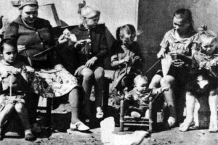
В 1851 году на первой Всемирной выставке в Лондоне состоялось первое знакомство европейцев с Оренбургскими пуховыми изделиями. Разумеется, платки были удостоены внимания и отмечены наградами.
Уже в начале 19 века французы – законодатели моды, объявили пуховую шаль модным аксессуаром, дополнением для наряда.
В 1857 году на Парижской международной выставке всех поразили и восхитили Оренбургские пуховые платки.
В 1858 году Большой серебряной медалью поощрили оренбургских мастериц за платки на выставке в Брюсселе.
А в 1862 платки из Российской глубинки блистали на второй Всемирной выставке в Лондоне! Связанные казачкой Марией Николаевной Усковой, они завоевали сердца чопорных англичан и не только. Прошение Марии Николаевны об участии в выставке в Англии губернатор удовлетворил, и мастерица отправила на выставку шесть своих платков. Все они были моментально раскуплены, как только выставка закончилась. Мастерица же получила медаль «За шаль из козьего пуха», диплом и 125 серебряников!
В 1897 году, на выставке в Чикаго, Оренбургские пуховые платки заработали заслуженные медали.
На московской выставке художественной промышленности в 1882 году также было представлено 6 платков из Оренбуржья. 2 из них были удостоены особым вниманием и денежным вознаграждением – платки Усковой М.Н. и Владимировой Н.Р. – по 100 рублей за каждый.
Обычные платки тогда стоили от 18 до 35 рублей! Ни в какое сравнение с Оренбургскими платками не шли платки Пензенские, казалось бы, тоже козий пух, а вот мастерство исполнения не дотягивало.
Далее Оренбургские пуховые платки становятся постоянными участниками и фаворитами международных выставок: Всемирные выставки в Канаде в 1967году и в Японии в 1968 году, международные ярмарки в Алжире в 1969г., в Сирии в 1975г., в Греции в 1976г., во Франции в 1977 г., в Англии в 1979 г., в Испании в 1981 г., в Индии в 1982 г., в Германии в 1985 г.
Надо отметить, что ведущие мировые державы порой интересовали не пуховые платки, а сам козий пух. Пробовали предприимчивые американцы разводить у себя Оренбургских коз. Закупали их в Оренбургской губернии и везли к себе на родину в Англия, Австралию, Францию, Южную Америку. Но половина коз гибла в пути, а другая половина не давала в новых климатических условиях того ценного подшёрстка, ради которого их перевозили. Оказалось, что метеоусловия – решающий фактор в формировании козьего пуха с его уникальными свойствами.
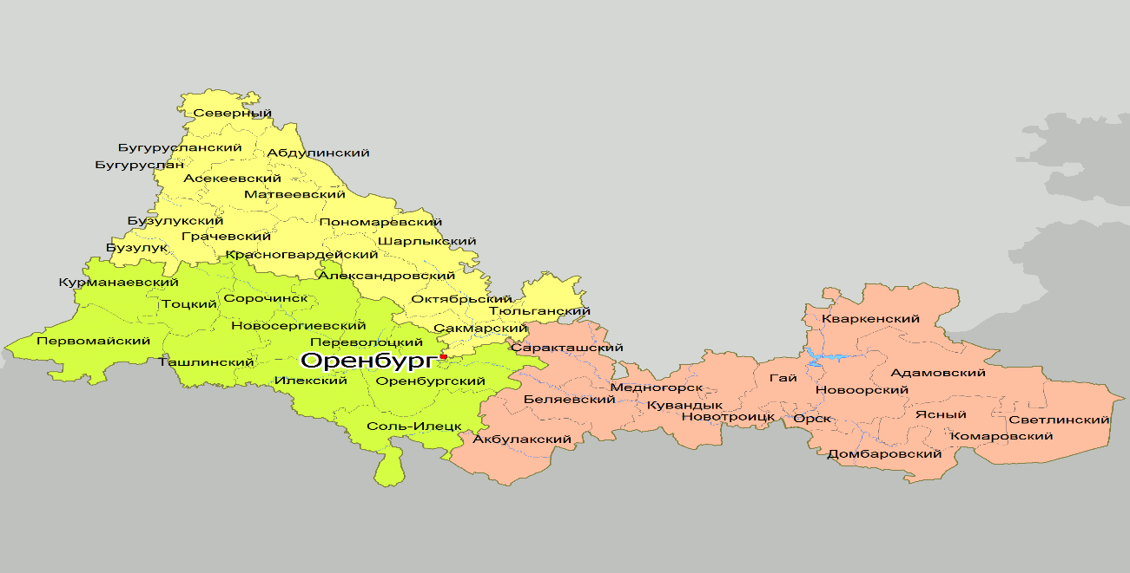
Тогда англичане и французы решили сырье вывозить.
В 1824 году Французская фирма «Бодиер» вязала шали с названием «каша». Английская фирма «Липнер и Кон» из Бирмингема на своем предприятии выпускали платки «имитация под Оренбург».
Но все же самые достойные и качественные платки вязались на Оренбургской земле. Да и сейчас вяжутся!
УНИКАЛЬНОСТЬ ОРЕНБУРСКИХ ПУХОВЫХ ПЛАТКОВ

Пух оренбургских коз - самый тонкий в мире: толщина пуха оренбургских коз - 16-18 мкм, ангорских коз (мохер) - 22-24 мкм. Самое удивительное, что оренбургские козы разводятся только в Оренбургской области.

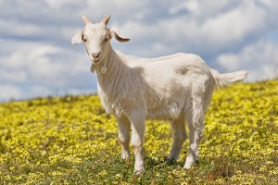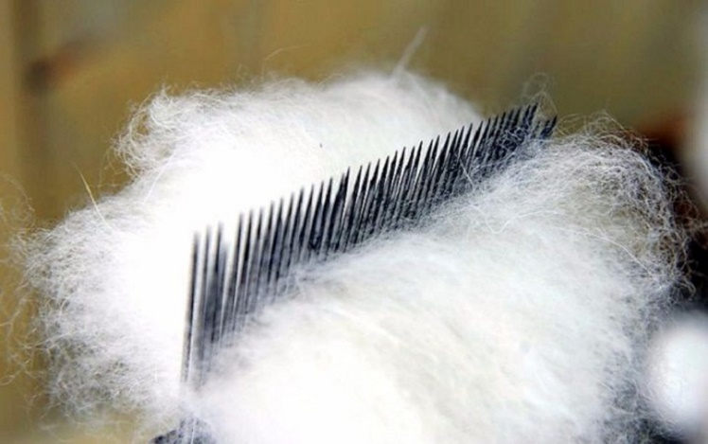

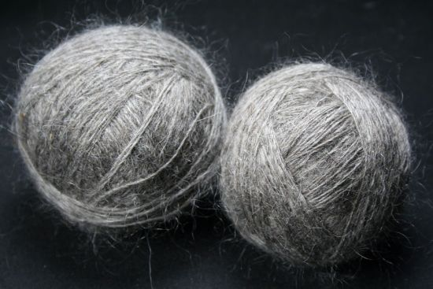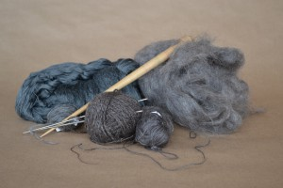

КОНЕЦ XIX — НАЧАЛО XX ВЕКА
В этот период пуховязание перестаёт быть исключительно казацким промыслом — ремесло осваивают крестьяне. К 1915 году созданием платков в Оренбуржье занимаются более 24 000 человек.
Главная проблема вязальщиц того времени — зависимость от мелких торговцев, которым мастерицы сдают свои работы.
Одна из первых попыток исправить положение дел принадлежит Е.М. Ершовой, жене наказного атамана казачьего войска. Она покупает платки у вязальщиц и отправляет товары на реализацию в крупные города — Москву, Петербург. Деньги высылаются мастерицам.
Продолжает дело Ершовой Н. М. Алексеев — бывший учитель станичной школы Орского уезда, близко знакомый с местной промысловой деятельностью. В 1910 году он выступает с докладом, в котором предлагает поддержать появляющиеся артели мастериц для развития пухового производства.

ПЕРВЫЙ КРИЗИС

С первым серьёзным кризисом промысел столкнулся в 1920 — 1921 годах, когда во время голода животноводство в Оренбуржье пришло в упадок. К примеру, летом 1922 года в посёлке Губерлинском количество коз составляло всего 12 голов вместо бывших до этого 3000. Не было и шёлковых нитей, добавляемых к пуху. А так как при военном коммунизме сбыт оренбургских платков был затруднен, стремительно сокращалось и число артелей.
Но все же пуховязание продолжало существовать. И в 1923 году лучшие работы были представлены на московской Всероссийской сельскохозяйственной выставке. А к 1927 году основан ряд артелей: «Пролетарка» (станица Пречистенская); «Первое Мая» (село Жёлтое); артель имени Розы Люксембург (село Каменноозёрное).
В 1930 году 43 артели вошли в состав Оренбургского пухсоюза — организации, созданной для решения проблем промысла. В этом же году в Оренбурге открыта первая на территории СССР пуховязальная фабрика имени 1 Мая. На ней для производства платков использовалось оборудование, предназначенное для создания трикотажа. Но ручное мастерство осталось, в сёлах продолжали вязать пуховые палантины, паутинки и шали потрясающей красоты.

ПОМОЩЬ МАСТЕРИЦ ОРЕНБУРЖЬЯ В ГОДЫ ВОВ

Во время Великой Отечественной войны работа пуховязальных артелей Оренбуржья продолжалась. В ассортимент были включены вязаные изделия для нужд Красной Армии:
- рукавицы с вывязанными большим и указательным пальцами для снайперов;
- подшлемники, поддеваемые под холодные металлические каски;
- практичные тёплые шали для женщин-военнообязанных — радисток, санитарок.
Продолжали создавать и классические ажурные паутинки для экспорта. По окончании войны более 200 мастериц Оренбуржья награждены медалью «За доблестный труд в годы Великой Отечественной войны».
ПОСЛЕВОЕННЫЙ ПЕРИОД

После войны промысел продолжал развиваться, уже к концу 50-х годов количество изготавливаемой продукции превысило довоенный показатель.
Рост производства был обусловлен появлением новых артелей и внедрением госплана — каждая вязальщица была обязана сдавать определённое количество готовых изделий.
50-е годы — период активного участия мастериц в международных выставках и ярмарках, которые проходили в Австрии, Швеции, Китае, Бразилии. Многие работы были отмечены наградами: в 1958 году на Всемирной выставке в Брюсселе мастерицам Оренбуржья вручили Большую серебряную медаль.
В 1960 году артели Оренбургского края вошли в состав госпредприятия «Комбинат Оренбургских пуховых платков».

ПЛАТОК В 90 ГОДЫ XX ВЕКА

В 90-е годы многие российские предприятия столкнулись по ряду причин с трудностями:
- выросла стоимость сырья;
- повысилась оплата за аренду помещений и коммунальные услуги;
- возникли проблемы со сбытом продукции.
Все это привело к банкротству заводов и фабрик, в том числе ТОО «Пуховый платок», до 1992 года — Комбината. В 1995 году было принято решение о самоликвидации предприятия. В результате легендарный промысел Оренбургского края вернулся к первоначальному состоянию: мастерицы вновь стали работать на дому.
ВОЗРОЖДЕНИЕ ПРОМЫСЛА
Постепенно интерес к оренбургским пуховым платкам возвращается, что благотворно сказывается на развитии промысла.
К примеру, в художественном колледже Оренбурга есть отделение пуховязания, окончив его, девушки становятся дипломированными специалистами и владеют техникой вязания палантинов, шалей и паутинок.
Популяризирует платки и Музей изобразительных искусств, основанный в Оренбурге в 1986 году. В нем есть галерея с работами известных мастериц пуховязания — О. А. Фёдоровой, А. Ф. Блиновой. В коллекцию включены и штучные экспонаты, и машинные изделия. Ценность музейного собрания высока — часто коллекция выставляется в странах Западной Европы: Италии, Великобритании.

С 2009 года в октябре жители и гости Оренбурга празднуют «Дни оренбургского платка»: проводят конкурсы, флешмобы, выставки.
А в ноябре 2015 года в городе открыт Центр народных художественных промыслов (НХП). Там можно узнать много интересного об искусстве пуховязания: историю промысла, особенности технологии производства, секреты известных мастериц.
Кстати, Центр НХП — это первая очередь Индустриального парка «Оренбургский пуховый платок». Проект рассчитан на 5 очередей и должен занять площадь более 100 000 м².
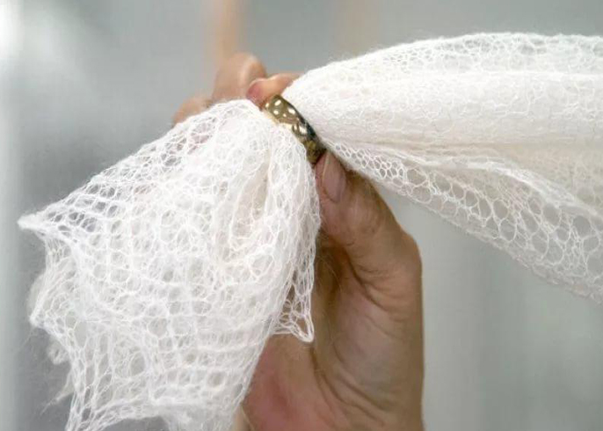

ПУХОВЯЗАНИЕ СЕГОДНЯ
Конечно же, не все так гладко в истории пуховязания. После колоссально взлета пуховой промышленности, в лихие 90-е начался ее спад, и даже кризис. Спрос на пуховые изделия упал. Однако, в последние годы Правительством Оренбургской области многое делается для возрождения многовековых традиций пуховязания! Созданы фонды, проводятся мероприятия, выделяются средства, ведется борьба с подделками.
С 2009 года, в октябре принято праздновать «Дни Оренбургского пухового платка». Мероприятия, как правило, включают в себя выставки, флеш-мобы, праздничную и конкурсную программы.
Это праздник региональный, необходимость его проведения закреплена Губернаторским Указом. Цель фестиваля – возродить национальные традиции, поддержать оренбургских пуховяхальщиц и воспитать такую необходимую любовь к истории родного края у молодого поколения.
Самым красивым мероприятием является акция, проводимая в Покров День, она так и называется «В Покров День платок надень». В этот день мужчин призывают дарить, а женщин носить белоснежные платки.
13 октября 2013 года, в рамках фестиваля, был установлен мировой рекорд пуховязания– 699 вязальщиц (женщины, мужчины и даже дети) взялись за спицы одновременно. Съехавшиеся со всей области вязальщики, такие разные, но объединенные одной общей идей и любимым делом, 5 минут одновременно вязали каждый свое из козьего пуха!
12 ноября 2015 года состоялось тождественное открытие Центра народных художественных промыслов в Оренбурге. Это новый, ультрамодный дом Оренбургского пухового платка. Под одной крышей собрано все, что имеет отношение к пуховязанию – история и современность, технология производства, секреты мастериц, пряжа, узоры, сами пуховязльщицы, как опытные, так и начинающие, музеи и галереи на площади это 23 000 м²!
Появление и развитие интернет-магазинов, безусловно, вносит свою лепту в распространение, развитие Оренбургского пухового платка по всему миру, развитие и поддержку пуховязальщиц. Каждый день своей работой доказывая, что не перевелся промысел на Оренбургской земле, а платок год от года становится только краше!
Остается только выбрать – надежный интернет-магазин и изделие в нем! И стать обладателем платка родом действительно из Оренбурга, с превосходным качеством.

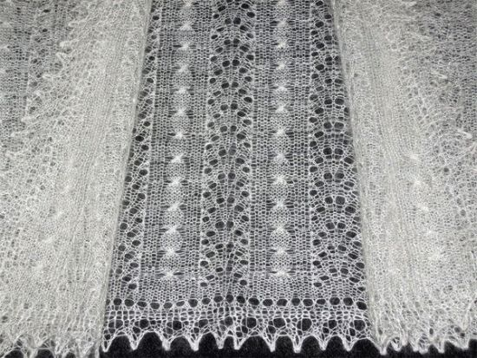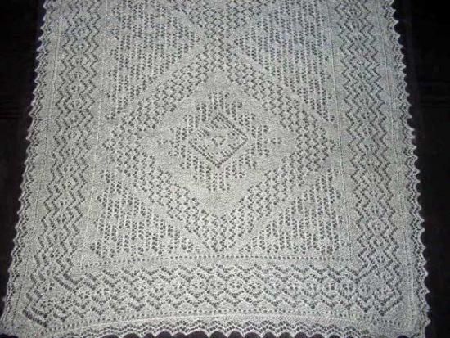

КАК ВЫБРАТЬ ПУХОВЫЙ ПЛАТОК
Чтобы купить оригинальное изделие, обращайте внимание на следующие нюансы:
- При тщательном рассмотрении аксессуара можно увидеть, что оно создано из двух нитей разной пряжи. На «просвет» хорошо заметно, что пуховая нить лежит вдоль шелковой, а не «налеплена» кусками.
- Максимальный вес изделия в виде «паутинки» – сто грамм. А вот толстая шаль примерно 300 гр.
- Некоторые производители вместо козьего пуха используют ангору. Ее пух в несколько раз тяжелей и плотней, поэтому готовое изделие весит больше.

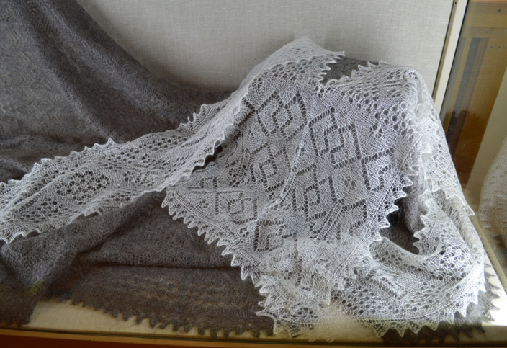
Оренбургская шаль чаще всего белая и серая. Местные рукодельницы в шутку говоря: «Мы цветных козочек не разводим».
- Отличить ручную вязку от машинной просто. В первом случае петли получаются воздушными и разного размера. Машинная вязка отличается по плотности, петельки ровные и тугие.
- Опытная мастерица создает одну шаль на протяжении двухсот часов. Соответственно, такой товар не будет стоить копейки. Да и козий пух не самое дешевое сырьё, ведь животное за год выдает всего триста грамм. Один оренбургский платок стоит в районе трех тысяч рублей.
- При приобретении шали обратите внимание на «пушистость». Она становится «лохматой» лишь в процессе эксплуатации, но никак не в период лежания на прилавке. Если вы увидели пушистый платок, значит, его специально начесали. Подобная шаль не прослужит долго и быстро «облысеет».

Как определить качество пухового платка
Чтобы изделие из козьего пуха прослужило много лет и согревало свою владельцу в холодные дни, необходимо знать несколько правил его выбора:
- Прежде чем покупать шаль, кончиками двух пальцев возьмите за пух в середине изделия и подержите на протяжении нескольких секунд. Качественный платок останется в руках, а вот подделка выпадет, оставив на память ворсинки.
- Проверить натуральную пряжу можно с помощью огня. Оторвите от шали несколько пушинок и подожгите. Настоящее сырье мгновенно сгорит и оставит запах сожженной шерсти. Искусственное волокно начнется плавиться и скатываться в шарик. При этом появится «аромат» пластмассы.
- Если с края аксессуара потянуть за ниточку, качественная нить не оборвется.
Также нелишним будет проверить орнамент изделия на симметричность и целостность.

Как ухаживать за аксессуаром
Чтобы изделие из козьего пуха долго сохраняло первоначальный вид, придерживайтесь простых советов:
- Оренбургский платок славится своей неприхотливостью в уходе и хранении. Одно из главных достоинств изделия – он не линяет, соответственно, всегда сохраняет изначальный цвет.
- После зимы аксессуар необходимо почистить. В пыли собирается огромное количество микроорганизмов, которые за короткий срок могут привести вещь в непригодность.
- После обработки шали, положите ее в холщовый мешочек и уберите в шкаф. Желательно поместить туда средство от моли и насекомых. Некоторые женщины опасаются, что после длительного хранения платок может обзавестись специфическим запахом. Не переживайте! Ведь современные средства – это не бабушкин нафталин. Они не только эффективно борются с разной живностью, но и обладают приятным ароматом.

В летний период изделие можно вынести на солнышко и просушить его. Отлично, если будет дуть легкий ветерок.

Как правильно стирать платок
Пуховой аксессуар не любит горячую воду, максимальная температура для водных процедур – тридцать градусов. Для стирки изделий используйте специальные жидкие моющие средства. Допускается очищение с применением детского шампуня.

Аксессуар погрузите в таз с водой, чтобы изделие полностью «утонуло». Оставьте на десять минут, затем аккуратно простирните. Ни в коем случае сильно не трите и не выкручивайте шаль. Когда вода загрязнится, выньте платок и осторожно выжмите.

Поласкайте до тех пор, пока не исчезнет пена. Отожмите аксессуар между ладонями и просушите, используя махровое полотенце. Отжатое изделие поместите на ровную поверхность. При сушке следите, чтобы на шаль не попадали лучи солнца.

ВИДЫ ПУХОВЫХ ИЗДЕЛИЙ

Платок – это большое пуховое изделие, имеющее форму квадрата с узором по кайме. Середина, как правило, гладкой вязки, без рисунка. По красоте уступает паутинке, за счет плотной вязки, но гораздо теплее. В холодную погоду это незаменимая вещь. Можно носить как головной убор и как накидку на плечах.

Шаль - это большое пуховое изделие, имеющее форму квадрата с узором, как по кайме, так и по центру. По толщине чуть уступает платку за счет рисунка. Но такой же теплый. В прохладную погоду это незаменимая вещь. Можно носить как головной убор и как накидку на плечах.

Палантин – это тонкое пуховое изделие ажурной вязки, имеющее прямоугольную форму в виде шарфа с различными узорами. Можно носить как шарф или изящную накидку на плечи.

ОРЕНБУРСКИЕ УЗОРЫ

“Косорядки”. Рукодельницы его используют для вязания ромбов в центральной части оренбургского пухового платка. Ну, а этот основной элемент оренбургских узоров – называется “Червонки”. Он замечательно подходит для украшения каймы пуховых платков.
“Гармошка” – распространенный узор, используемый для заполнения рамок и уголков пуховых оренбургских платков “Соты”, подходят практически для любой части оренбургского платка, в которой есть желание связать повторяющийся узор.

“Кошачьи лапки” и “Мышиными следами” часто применяется для заполнения углов и украшения каймы оренбургских пуховых платков.
«Горошек» – этот узор является одним из самых старинных элементов узоров, подходит для украшения каймы пуховых платков и заполнения их углов.

ЗАКЛЮЧЕНИЕ

Оренбургский платок – одно из самых популярных направлений среди многочисленных русских промыслов. Талантливые мастерицы с Урала создают настоящие шедевры из козьего пуха. Шаль отличается легкостью, при этом хорошо сохраняет тепло. Ажурные изделия можно носить в летний период, а вот толстая шаль прекрасно подойдет для зимней стужи.

